《卫星导航系统》课程思政建设案例
课程基本信息
所在单位 | 自动化学院 |  | 课程负责人 |  |  |  | 程建华
课程名称 | 卫星导航系统
课程性质 | 专业选修 | 学时 |  | 32 | 学分 | 2
课程思政建设情况
课程思政目标 | 激发爱国热情、使学生具备使命感和荣誉感
课程思政案例的设计的整体理念和主要思路 | 整个课程思政案例的设计首先让学生了解卫星导航在军用、民用方面的重要性，以卫星导航的军用应用背景引出，以海湾战争的实例讲解卫星导航的作用，然后阐明美国的GPS（Global Positioning System）用户政策，以及相应的选择可用性和防电子欺骗手段，以及美国对待盟友和非盟友国家的区别，将专业知识与思政教育自然地结合，激发学生的爱国热情。以我国的北斗卫星导航卫星导航系统为蓝本讲解详细的卫星导航系统原理，带领同学们回顾我国北斗系统建设的艰难历程、取得的成就，当时面临的国际形势、北斗系统与GPS的比较等内容，使学生感受到国家强大的重要性，以及核心技术的掌握对大国重器的关键作用。使学生的专业学习更有使命感和荣誉感。
课程思政案例（一）名称
案例所属教学大纲章节及主要  知识点 | 1.1 卫星导航的概念、1.2 卫星导航的起源和发展
案例的思政育人功能及意义 | 通过卫星导航的军事应用，引入美国GPS的选择可用性和电子欺骗手段，以及美国对待盟友和非盟友国家的区别，将专业知识与思政教育自然地结合，激发学生的爱国热情。
案例简介 | 卫星导航系统同许多其它导航定位系统一样，最初也是为了军事目的而产生的。在GPS系统尚未完全建成之前，就经历了一场现代化战争的考验。在1991年爆发的历时42天被称为“沙漠风暴”的海湾战争中，GPS系统为多国部队进行了准确的导航定位，如精确制导炸弹、特种部队的空投、集结、穿插、侦察，陆海空所属战斗机的空战指挥和控制以及战后的难民空投救援等，GPS的首次亮相便创造了人类战争史上的奇迹，而当时空中仅有16颗卫星，对海湾地区只能进行20小时的二维定位或15小时的三维定位。因而美国国防部的事后研究报告认为：“研制GPS系统虽然历时近20年，投资300多亿美元，但仅就海湾战争的受益，就已经超过了投资”。  卫星导航技术的应用是战场数字化和建设数字化军队的重要信息采集源，是实施导航战的重要前提之一。海湾战争可以说是卫星导航发展史上的一个里程碑。自此以后，各国政府都非常重视卫星导航系统在军事领域的应用，而GPS接收机在军事装备中的地位早已由可选装备过渡成为必要装备，在随后的阿富汗战争中，GPS俨然已经成为了人类战争机器的核心。  到了90年代，特别是在海湾战争之后，GPS便以其特有的延伸力和穿透力迅速渗入到人类经济发展的各个领域。GPS近二十年的应用实践已经证明，用户利用卫星传送的信号能够在全球范围内实现连续、高精度的导航、定位和定时。卫星导航已经发展成为多领域（如陆地、海洋、航空、航天）、多模式（静态、动态、单点、差分）、多用途（如精确导航、精密定位、卫星定轨、灾害监测、海洋开发、城镇规划、资源调查、交通管制等）、多机型（如船载型、机载型、弹载型、测地型、授时型、全站型、手持型等）的国际性高新技术产业，目前仍然处于高速发展时期。  GPS的高精度、多用途等优点受到人们的广泛关注，而且应用日趋深入，然而我们也不能不清醒地认识到，GPS和GLONASS系统均为冷战时期的产物，源于军事目的建立。特别是GPS工作卫星于1991年7月1日全部实施选择可用性（Selective Availability, SA）技术，人为地引入干扰信号，故意降低非特许用户的测量精度，使这些用户的水平定位精度降低至100m（95%），高程精度降低至150m，测速精度降低至0.3m/s，时间同步精度降低至500ns。虽然迫于各种压力和出于自身经济利益的考虑，美国政府于2000年5月2日开始取消SA限制，但是，并不排除美国在必要的时候关闭GPS或重启SA的可能性。将自己的导航定位手段特别是军事领域的应用置于他国控制之下，关键时刻必然会受制于人，拥有自己独立的卫星导航系统，不仅能够促进本国军事技术的发展，有利于掌握现代战争主动权，而且还会带来巨大的经济效益。
主要教学方法和手段 | 以课堂讲解为主，借助多媒体课件，辅以案例视频和图片形式，使学生真正了解卫星导航的军事应用，以及美国GPS的排他手段。
案例实施成效及评价 | 课程通过多媒体课件讲解、视频、图片展示的形式，学生直观地感受到了战争的残酷和震撼，以及卫星导航在战争中所起的决定性作用，它使制导武器、装甲车辆、飞机能够精确地命中目标点、快速到达指定地点，如附件1卫星导航的军事应用展示的海湾战争场景以及卫星导航在其中的作战效能。  如附件2和附件3所示，GPS的选择可用性和反电子欺骗的生成原理和对用户定位结果影响的效果图片展示，了解选择可用性的受控性、定位精度下降的幅度，学生深刻感受到了我们的在使用GPS导航时，导航效能完全受制于美国的卫星，处于完全不可控的状态；同时在讲解的时候举例说明这种下降相当于误差从一个小房间大小直接扩大到一个标准足球场的大小，学生的认识更为深刻。  从卫星导航军事应用，以及美国GPS对盟友和非盟友的区别对待，并特别强调我国主张多极世界和平，与美国的单极世界不同，与美国并非军事同盟关系，通过讲解，学生认识到了卫星导航关乎国家安全的重要性，激发了学生的爱国热情。  学生普遍反映在学习卫星导航系统课程之前，没有意识到卫星导航就在我们身边，所起的作用竟然有这么大，下到手机，上天舰船导弹，发展我国自主的北斗卫星导航系统、摆脱西方国家的威胁和制约、避免在现代战争中受制于人十分必要。  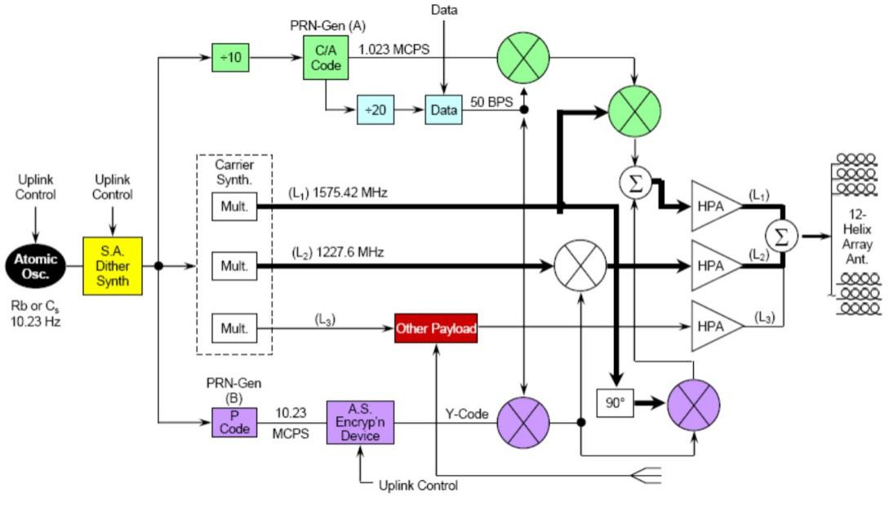  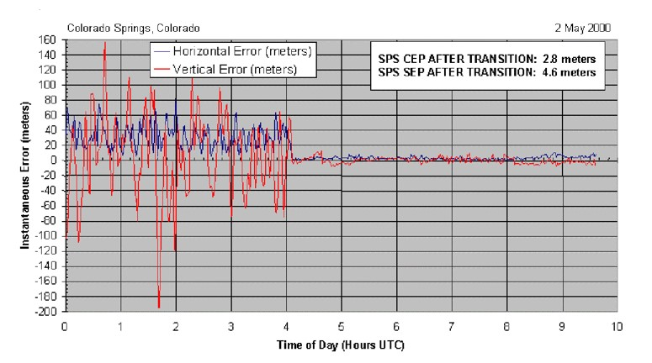
课程思政案例（二）名称
案例所属教学大纲章节及主要  知识点 | 1.4节 北斗卫星导航系统、2.4节 卫星信号的构成
案例的思政育人功能及意义 | 通过我国北斗卫星导航系统发展建设的艰难历程，使学生感受到国家强大的重要性，核心技术对大国重器的关键作用，使学生的专业学习更有使命感和荣誉感。
案例简介 | 北斗卫星导航系统是我国着眼于国家安全和社会经济发展需要，自主建设、独立运行的卫星导航系统，是为全球用户提供全天候、全天时、高精度的定位、导航和授时服务的国家重要空间基础设施。  随着北斗系统建设和服务能力的发展，相关产品目前已广泛应用于交通运输、海洋渔业、水文监测、气象预报、测绘地理信息、森林防火、通信时统、电力调度、救灾减灾、应急搜救等领域，并开始渗透到人类社会生产和人们生活的方方面面，为全球经济和社会发展注入新的活力。  1983年，卫星导航先驱陈芳允院士提出利用两颗同步定点卫星进行导航定位的设想；  1994年 国家批准建设“北斗一号”卫星导航定位系统；北斗一号属于我国北斗系统的先期试验系统。  我国的北斗系统发展分三步进行建设。首先建设的北斗一号属于区域有源系统，第二步是建成区域无源定位系统，第三步建成全球无源定位系统。  北斗卫星导航系统的研发攻克了100多项关键技术。如：  - 原子钟技术。突破了新型氢原子钟以及原子钟的无缝切换技术，可以说原子钟是导航卫星的“心脏”，这项技术也是决定整个导航精度的一个核心技术。这项突破使导航系统的时频精度提高了一个量级。  - 星间链路技术。使得卫星之间可以通信，提高了定轨精度和系统时间同步精度，相当于提升了系统服务精度。  新信号设计。设计了全新的信号体制，在高精度的信号生成、信号播发以及设备稳定度等方面也获得了突破。  北斗卫星导航系统的特点：  三轨混合：北斗系统空间段采用三种轨道卫星组成的混合星座，与其他卫星导航系统相比高轨卫星更多，抗遮挡能力强，尤其低纬度地区性能特点更为明显。  三频播发：北斗系统提供多个频点的导航信号，能够通过多频信号组合使用等方式提高服务精度。  导通一体：北斗系统创新融合了导航与通信能力。具有实时导航、快速定位、精确授时、位置报告和短报文通信服务五大功能。  星间链路：北斗系统使用了星间链路技术。为了使北斗从区域走向全球，全球首创突破了Ka频段这种测量型的星间链路技术。这项技术使我们所有北斗卫星连成一个大网，每颗星之间可以“通话”，可以测距，一星通、星星通，使卫星定位的精度大幅度提高。另外，各个卫星的星载原子钟之间可以同步走，也就是提高了整个导航系统时间同步的精度。  北斗三号比北斗二号具有明显的性能提升：  - 更高的精度。北斗三号基本系统建成后，全球定位精度10 m；在亚太地区定位精度，由原来的 6 m 提升至 5 m。  - 更强的原子钟。北斗三号卫星采用了更高性能的铷原子钟和氢原子钟，铷原子钟天稳定度为10⁻¹⁴量级，氢原子钟天稳定度为10⁻¹⁵量级。  - 更新的技术。北斗三号卫星通过采用新的技术，空间信号精度优于 0.5 m。  - 更优的信号。北斗三号增加互操作信号B1C。同时，将B2I信号升级为性能更优的B2a信号。  北斗三号的新增功能：  - 在进一步提高基本导航服务能力基础上，将按照国际民航标准建设星基增强系统，提供星基增强服务。  - 按照国际搜救卫星组织标准，提供国际搜索救援服务。  在全面兼容北斗二号短报文服务基础上，将服务容量提升10倍，用户机发射功率降低10倍，短报文服务能力大幅提升。
主要教学方法和手段 | 以课堂讲解为主，借助多媒体课件，辅以图片形式，采用先总后分的形式，使学生首先了解我国北斗系统的完整建设规划，以及北斗建设过程中突破的关键核心技术、北斗一号、二号、三号系统的显著特点，信号覆盖情况、信号体制，以及在汶川地震中的作用，以及军民领域的应用的情况。使学生易于理解、知晓我国的北斗卫星导航系统的全貌和先进性。
案例实施成效及评价 | 如附件4和5所示，通过展示我国北斗系统的三步走发展策略，学生能够宏观地了解北斗系统的建设历程，前期的探索和即将到来的可与GPS一较高下的北斗三号系统，真正体验到了国家荣誉感。  通过讲解的形式阐述北斗关键技术突破和北斗特点重点讲解关键技术的作用、国外的封锁和建设突破的艰难历程，学生一方面感受到了北斗技术的先进性，另一方面感受到北斗系统建设的不易，并引用战争中GPS实施干扰的事例，使学生真正体会建设北斗的必要性以及自身的使命感。  如附件6和7所示，北斗的覆盖范围变化、定位精度及其他性能的改善和先进性，特别是独具特色的混合星座的使用、位置报告功能、一带一路沿线导航服务，信号体制的巧妙设计思路，学生真正体会到了科技力量的强大，以及我国北斗系统的高新技术作用和先进性。  通过阐述北斗在我国的军民领域的应用，强调我国自主控制的卫星导航系统可以摆脱关乎国家安全时受制于人的局面，同时，阐述北斗系统建设之中的漫长和艰辛是几代人不计付出的结果，使学生们感受到为国出力的使命感和荣誉感。  学生们普遍反映通过这门课程真正全面地了解了我国的北斗卫星导航系统到底是怎么回事，它的重要性以及对改变我们的生产生活的必要性，感叹国家发展北斗的强大决心和实力，使命感和荣誉感特别强。  